Speiseplan für die Woche vom 23.03. bis 27.03.2026
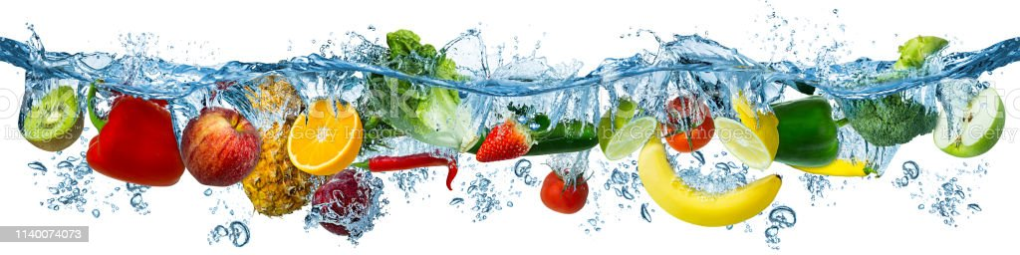
 | Montag | Dienstag | Mittwoch | Donnerstag | Freitag
Vorspeise 1 | Rohkost (Möhren, Gurken, Paprika, Kohlrabi) | Rohkost (Möhren, Gurken, Paprika, Kohlrabi) | Rohkost (Möhren, Gurken, Paprika, Kohlrabi) | Rohkost (Möhren, Gurken, Paprika, Kohlrabi) | Rohkost (Möhren, Gurken, Paprika, Kohlrabi)
Vorspeise 2 | Kraut-Salat^{z} (Essig/Öl) | Reis-Salat^{z} (Mais, Paprika, Essig/Öl)) | Rote Beete-Apfel-Salat^{z} (Essig/Öl) | Tomaten-Mozzarella-Salat^{ze} (Essig/Öl) | Mais-Salat^{z} (Essig/Öl)
Hauptgericht | Kaiserschmarrn abe | Erbseneintopf^{d} (Kartoffelwürfel, Möhren, Lauch) | Hähnchenfilet mit Paprika-Soße^{dg} | Tomaten-Kräutersoße | Bolognese (Rind)-Soße^{g}, geriebener Käse^{e}
Beilage 1 | Kirschkompott | Brötchenª | Kohlrabi | Möhren | Erbsen
Beilage 2 |  |  | Bio-Vollkornreis | Nudelnª | Spaghettiª
Nachspeise | Himbeer-Joghurt^{e} | Frisches Obst | Schoko-Creme^{ebf2} | Erdbeer-Creme^{e} | Frisches Obst

1 Farbstoffe | ² Konservierungsstoffe | ³ Antioxidationsmittel | 4 Geschmacksverstärker | 5 Schwefeldioxid | 6 Schwärzungsmittel | 7 Phosphat | 8 Milcheiweiß | 12 Taurin | 13 Phenylalaninquelle | 14 Süßungsmittel
a Glutenhaltiges Getreide – a1 Weizen a2 Roggen a3 Hafer a4 Dinkel | b Eier | c Fisch | d Soja | e Milch (Laktose) - e1 Spuren von Milch | f Schalenfrüchte - f1 Mandeln f2 Haselnüsse f3 Walnüsse |
g Sellerie | h Senf | i Zitrusfrüchte | j Sesamsamen - j1 Spuren von Sesamsamen | k Hülsenfrüchte | L Erdnüsse – L1 Spuren von Erdnüssen | m Korbblütler | n Lupinen
Wir bieten auch Laktose- und Glutenfreies Essen an. Allergiker werden berücksichtigt.

